Документација о изради пројекта из предмета
Софтверски алгоритми у системима аутоматског управљања

Вишекласна класификација метал поджанрова

на основу аудио карактеристика пјесама
Студент: Марко Дурић РА 106-2023
Професор: Дарко Чапко
Асистент: Емина Демировић

1. Опис проблема и скупа података
Циљ пројекта био је развој модела који ће на основу аудио карактеристика пјесама предвидјети којем поджанру метал музике одређена пјесма припада. Ради се о проблему вишекласне класификације гдје улаз представљају нумеричке аудио карактеристике, а излаз један од четири унапријед одријеђена поджанра.

Одабрана су четири поджанра који имају довољно јасан акустични контраст:
- Thrash metal
- Black metal
- Symphonic metal
- Death metal

1.1 Скуп података
Скуп је јавно доступан и преузет са Kaggle платформе: dataset. Садржи Spotify аудио карактеристике пјесама. Након чишћења и филтрирања података, финални датасет садржи 950 пјесама распоређених у четири класе:

Жанр | Број пјесама | Удио (%)
black-metal | 250 | 26,3%
death-metal | 250 | 26,3%
thrash-metal | 233 | 24,5%
symphonic-metal | 217 | 22,8%

1.2 Улазни атрибути
Датасет садржи сљедеће аудио атрибуте коришћене као улаз у модел:

Атрибут | Опис
popularity | Популарност пјесме (0-100)
danceability | Прилагођеност плесу (0,0-1,0)
energy | Интензитет и активност (0,0-1,0)
loudness | Гласноћа у децибелима (dB)
speechiness | Удио говора/пјевања (0,0-1,0)
acousticness | Акустичност (0,0-1,0)
instrumentalness | Удио инструменталних дионица (0,0-1,0)
liveness | Вјероватноћа live снимка (0,0-1,0)
valence | Веселост/Мрачност (0,0-1,0)
tempo | Темпо у BPM-у (beats per minutes)
duration_s | Трајање пјесме у секундама
explicit | Експлицитан садржај (0/1)
mode | Дур/мол тоналитет (0/1)
key | Тоналитет (0-11)
time_signature | Ритам

2. Експлоративна анализа података (EDA)
Експлоративна анализа је одрађена у оквиру 01_EDA.ipynb фајла и обухвата преглед структуре података, анализу дистрибуција, детекцију аутлајера и анализу важности атрибута.

2.1 Преглед података
Датасет садржи 950 редова и 20 колона. Провјером null вриједности утврђено је да нема недостајућих података. Дистрибуција жанрова је релативно уједначена. Black metal и death metal имају једнак број пјесама (250), док thrash и symphonic metal имају нешто мање примјера (233 и 217 респективно).
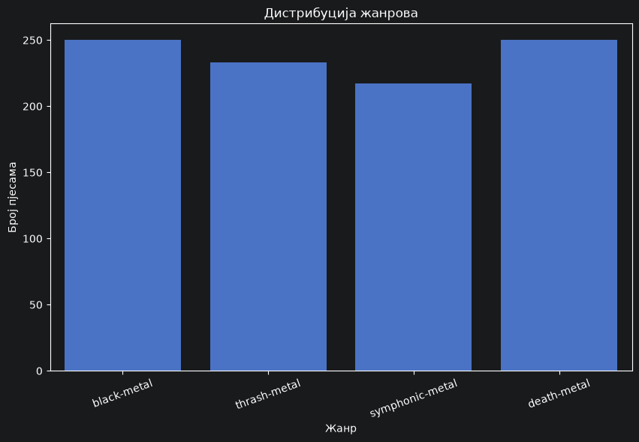

2.2 Просјечне вриједности атрибута по жанру
Анализа просјечних вриједности кључних атрибута по жанру показује јасне разлике између поджанрова односно акустични контраст о ком смо причали у уводу:

Жанр | Темпо (BPM) | Energy | Valence | Danceability | Acousticness
black-metal | 130,5 | 0,861 | 0,201 | 0,296 | 0,035
death-metal | 126,4 | 0,928 | 0,248 | 0,364 | 0,004
symphonic-metal | ~128 | ~0,820 | ~0,290 | ~0,350 | ~0,040
thrash-metal | ~132 | ~0,890 | ~0,230 | ~0,310 | ~0,020

2.4 Детекција оутлиера (IQR метода)
Оутлиери су детектовани коришћењем IQR методе за сваки жанр и атрибут посебно. Процентуални удио оутлиера приказан је у виду heatmape. Присуство оутлиера је углавном умјерено и није захтијевало додатну обраду података.

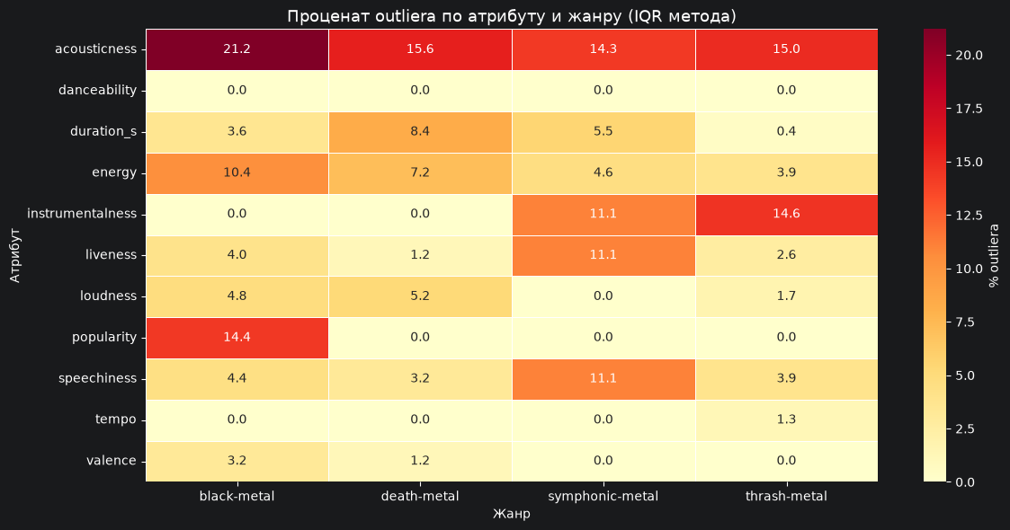

2.5 Violin плотови
Violin плотови су коришћени умјесто boxplotова јер пружају информацију о облику дистрибуције. Анализа је показала:
- Energy: death metal има високу енергију, symphonic metal већу варијабилност
- Valence: symphonic metal има веће вриједности (веселије пјесме), black metal најниже
- Instrumentalness: black metal се јасно издваја са високим вриједностима
- Danceability: symphonic metal има већу плесљивост од осталих
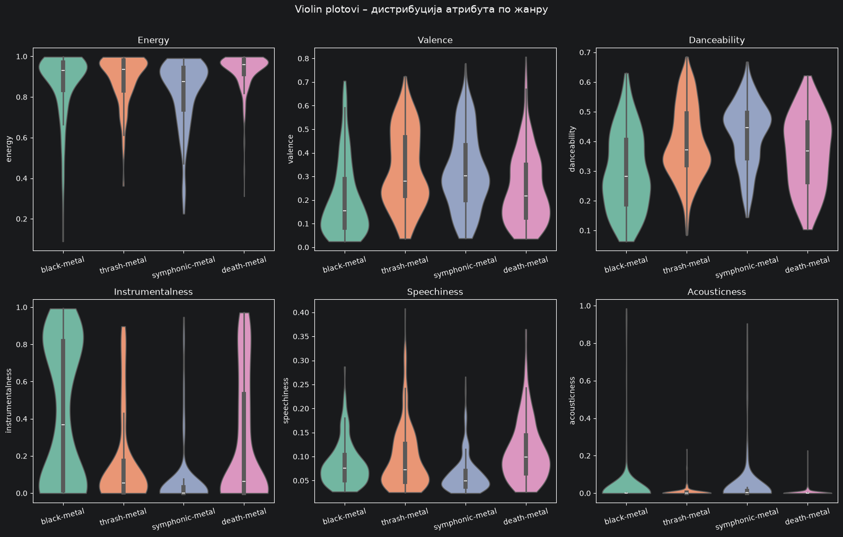

2.6 KDE плотови – преклапање дистрибуција
KDE плотови (Kernel Density Estimation) су кључан алат за процјену тежине класификационог проблема јер приказују гдје се дистрибуције класа преклапају. Анализа је показала да се black metal и death metal највише преклапају по атрибутима energy и loudness, што је потврђено каснијим резултатима модела.
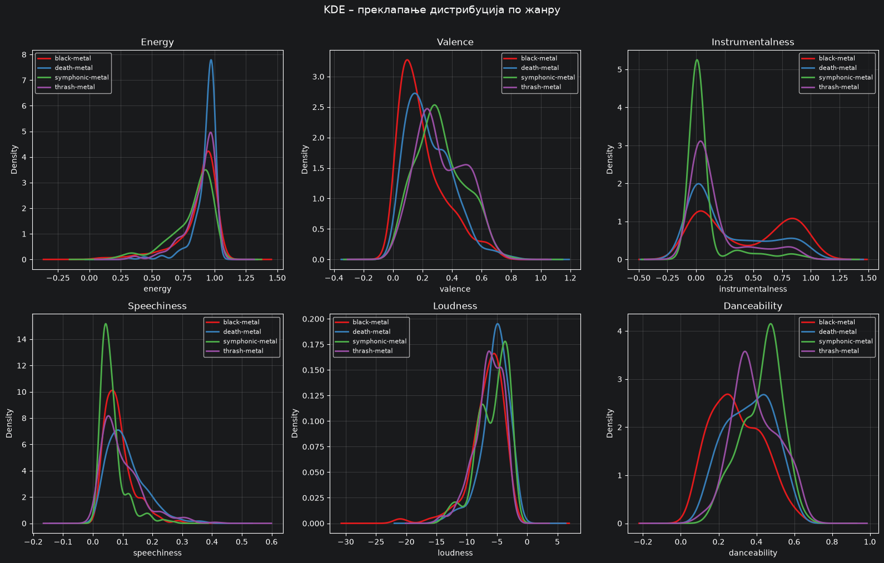

2.7 ANOVA F-тест – важност атрибута
ANOVA F-тест је коришћен за процјену статистичке значајности сваког атрибута за раздвајање класа. Виши F-score значи да атрибут боље раздваја класе:
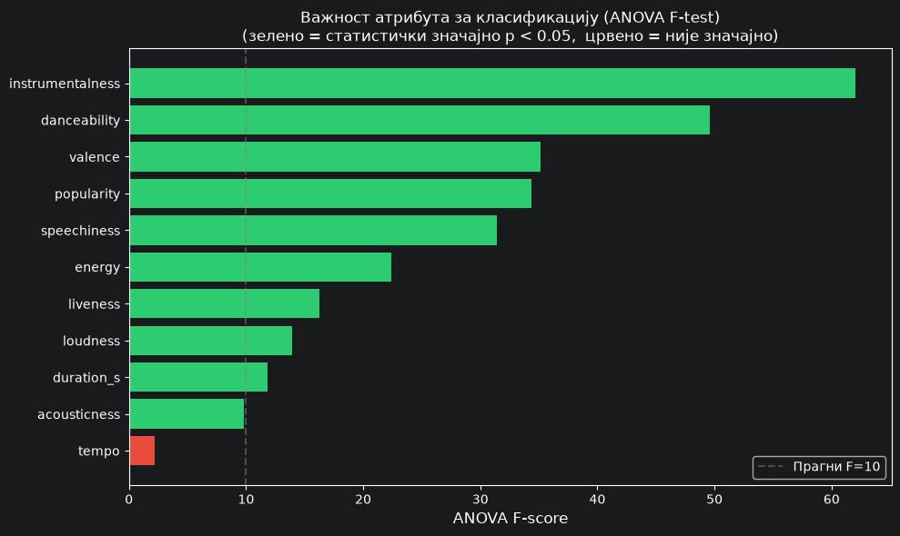

Атрибут | F-score | Стат. значајан
instrumentalness | 62,04 | Да
danceability | 49,62 | Да
valence | 35,14 | Да
popularity | 34,38 | Да
speechiness | 31,42 | Да
energy | 22,41 | Да
liveness | 16,23 | Да
loudness | 13,91 | Да
duration_ms | 11,83 | Да
acousticness | 9,83 | Да
tempo | 2,20 | Не (p=0,087)

2.8 Radar chart – акустични профил жанрова
Radar chart приказује нормализовани просјечни акустични профил сваког жанра на основу седам кључних атрибута.
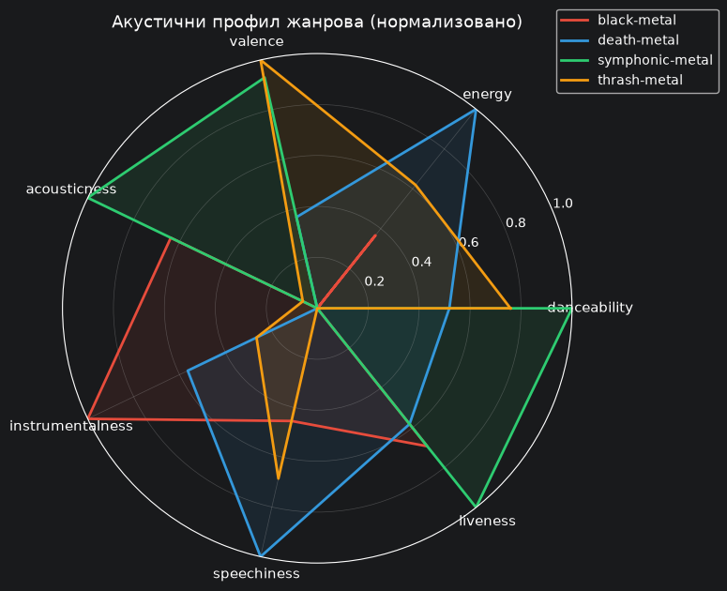

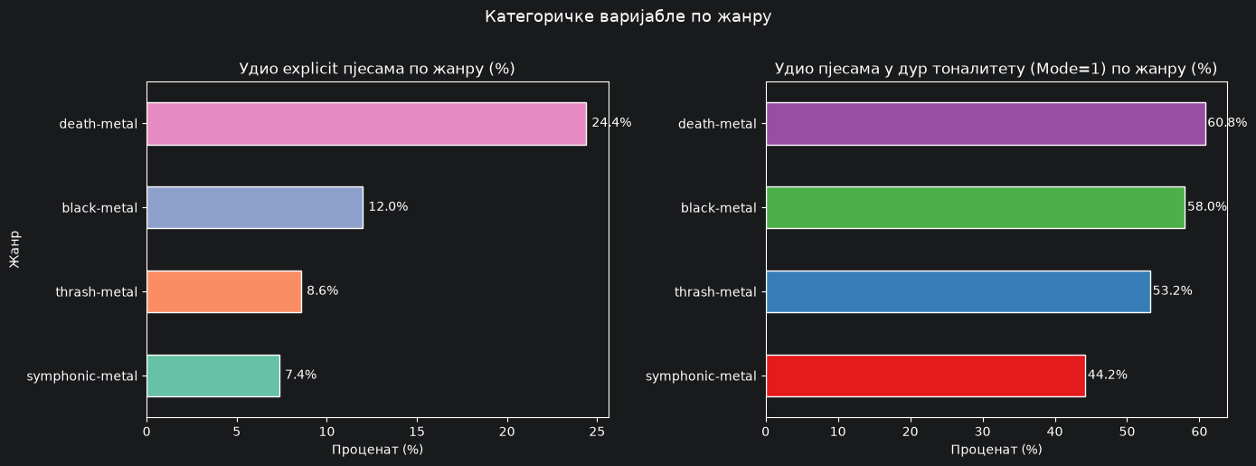

3. Припрема података (Feature Engineering)
Припрема података је одрађена у оквиру 02_feature_engineering.ipynb фајла и обухвата низ трансформација потребних за тренирање модела.

3.1 Уклањање нерелевантних колона
Из датасет-а су уклоњене колоне које представљају идентификаторе или текстуалне метаподатке:
- track_id – јединствени идентификатор пјесме
- artists – име извођача
- album_name – назив албума
- track_name – назив пјесме
Након уклањања, датасет садржи 16 колона од којих 15 чине улазне feature-e, а једна је циљна варијабла (genre).

3.2 Трансформација атрибута
duration_ms је конвертована у duration_s (дијељење са 1000) ради интуитивније интерпретације.

3.3 Енкодирање циљне варијабле
Циљна варијабла genre је енкодирана коришћењем LabelEncoder-а у нумеричке ознаке:
- 0 → black-metal
- 1 → death-metal
- 2 → symphonic-metal
- 3 → thrash-metal

3.4 Подјела на тренинг и тест скуп
Датасет је подијељен у ондосу 80% train / 20% test.
Скуп | Величина | black | death | symphonic | thrash
Train | 760 (80%) | 200 | 200 | 174 | 186
Test | 190 (20%) | 50 | 50 | 43 | 47

3.5 Скалирање атрибута
За скалирање је коришћен StandardScaler који трансформише сваки атрибут на средњу вриједност 0 и стандардну девијацију 1 (μ=0, σ=1).
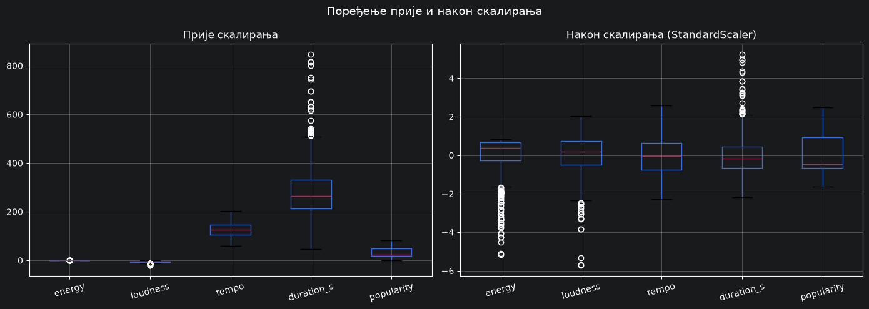

4. Тренирање и евалуација модела
Тренирање је одрађено у 03_modeling.ipynb фајлу. Укупно је тренирано пет модела – два baseline и три напредна – а евалуација је вршена на основу метрика: Accuracy, Precision, Recall, F1-score и K-Fold cross валидација (k=5).

4.1 Baseline модели
Логистичка регресија
Постигла је accuracy од 58. Модел је добро класификовао black metal (38/50) захваљујући карактеристичној комбинацији високог instrumentalness и ниског valence атрибута, али је имао проблема са death metalom који је често бркао са black и thrash.

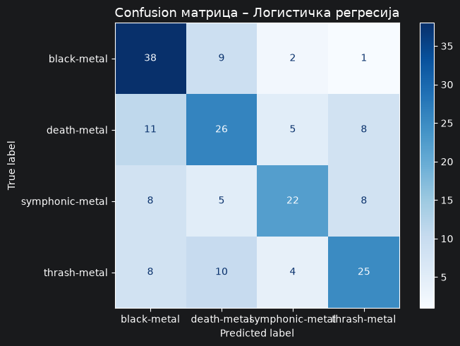
KNN (K=1)
Прије тренирања KNN-а, одабран је оптимални K тестирањем вриједности од 1 до 20 путем 5-fold cross валидације. KNN са K=1 је постигао accuracy од 63,2%, са изненађујуће добрим резултатима на symphonic metalu (32/43) и thrash metalu (39/47).
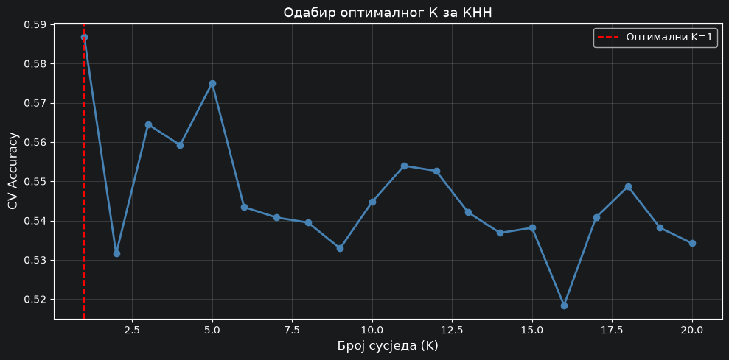
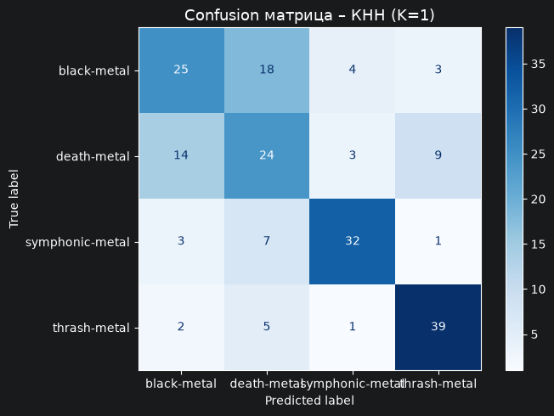

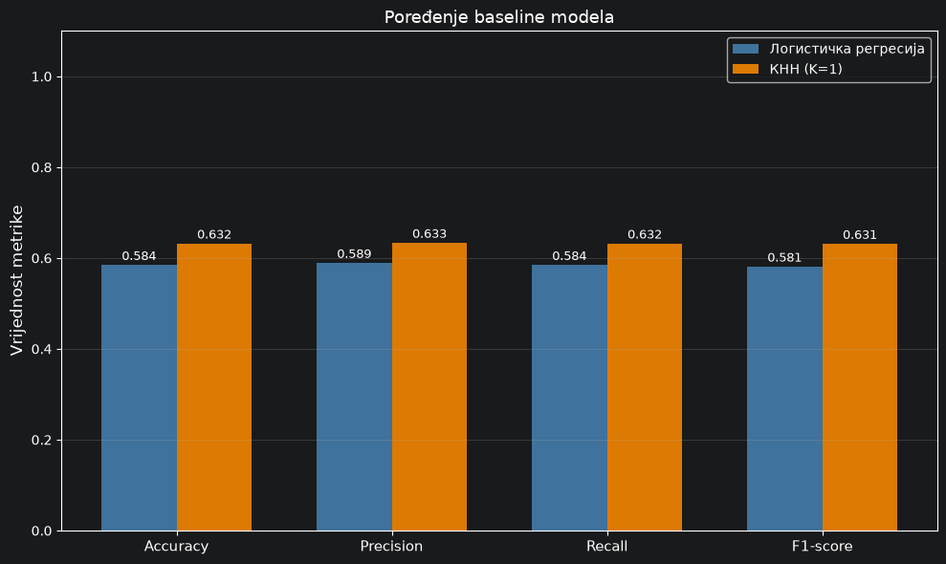

4.2 Напредни модели

Random Forest
Random Forest је трениран са 200 стабала (n_estimators=200) без ограничења дубине. Постигао је accuracy од 78,4% и F1-score од 0,788, што је значајан напредак у односу на baseline моделе. Модел је посебно добро класификовао symphonic metal (36/43) и thrash metal (38/47).
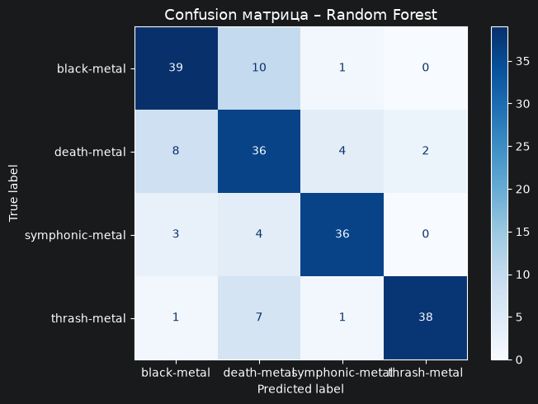

SVM
SVM је постигао accuracy од 71,1% и F1-score од 0,707. SVM је показао слабији резултат на death metalu (само 24/50 тачних класификација), гдје је 17 пјесама погрешно сврстао у black metal. Ово се слаже са резултатима EDA анализе о преклапању ова два жанра.
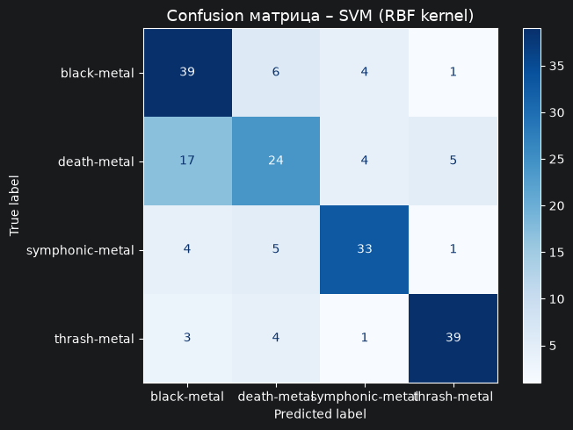

XGBoost
XGBoost је постигао најбоље резултате од свих тестираних модела са accuracy од 81,1% и F1-score од 0,815. Модел је постигао одличне резултате на black metalu (41/50) и death metalu (40/50), значајно побољшавајући управо ту границу која је била проблематична за остале моделе.
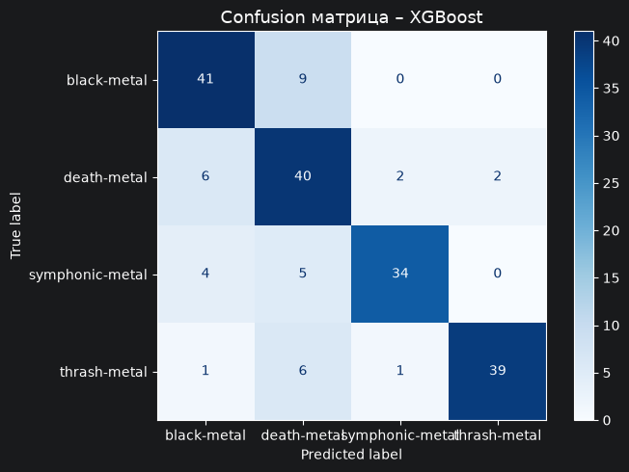

4.3 Финално поређење модела
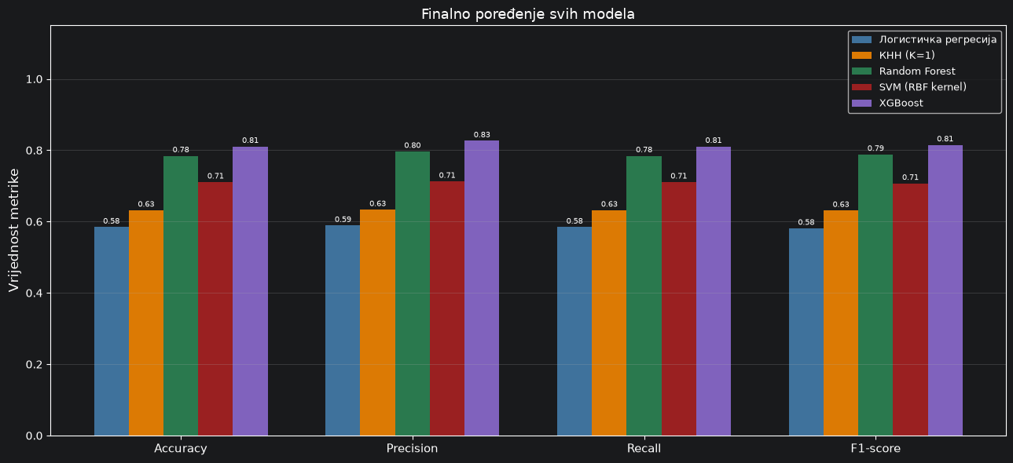

Модел | Accuracy | Precision | Recall | F1-score | CV Mean | CV Std
XGBoost | 0,8105 | 0,8262 | 0,8105 | 0,8146 | 0,7395 | 0,0327
Random Forest | 0,7842 | 0,7964 | 0,7842 | 0,7881 | 0,7461 | 0,0472
SVM | 0,7105 | 0,7124 | 0,7105 | 0,7068 | 0,6329 | 0,0491
KNN (K=1) | 0,6316 | 0,6331 | 0,6316 | 0,6308 | 0,5868 | 0,0315
Лог. регресија | 0,5842 | 0,5888 | 0,5842 | 0,5808 | 0,5184 | 0,0668

4.4 K-Fold cross валидација
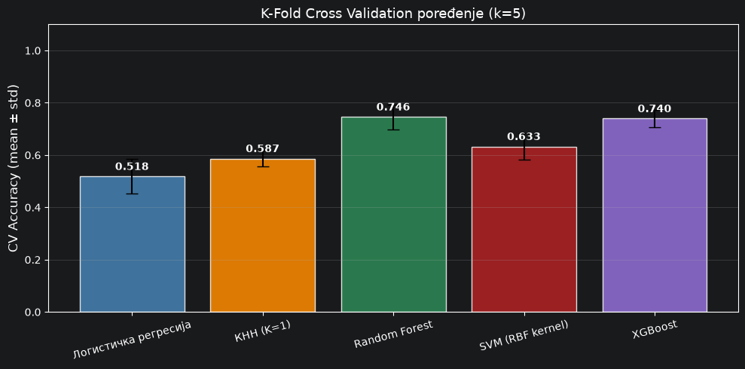

5. Анализа важности атрибута
Анализа важности атрибута је проведена на основу Random Forest модела који пружа importance за сваки атрибут:
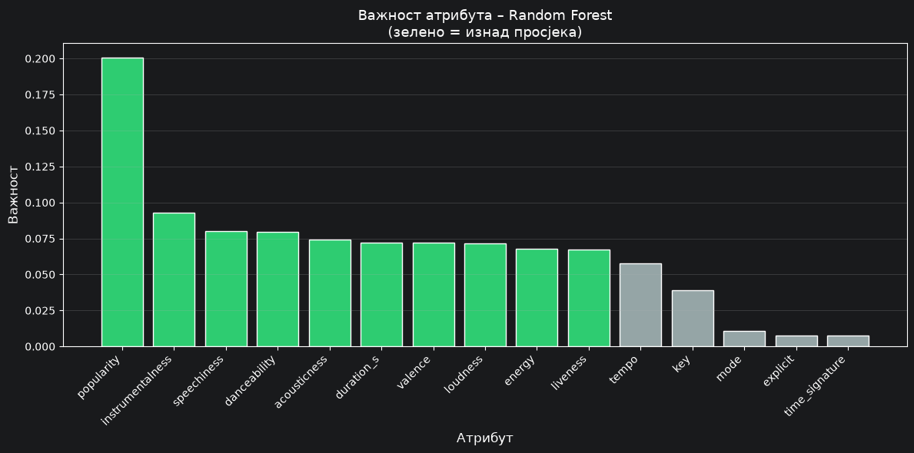

Ранг | Атрибут | Gini Importance
1 | popularity | 0,2006
2 | instrumentalness | 0,0927
3 | speechiness | 0,0802
4 | danceability | 0,0796
5 | acousticness | 0,0741
6 | duration_s | 0,0724
7 | valence | 0,0721
8 | loudness | 0,0712
9 | energy | 0,0668
10 | liveness | 0,0657
11 | tempo | 0,0582
12 | key | 0,0388
13 | mode | 0,0108
14 | explicit | 0,0065
15 | time_signature | 0,0056

Најважнији атрибут је popularity (0,2006) што је изненађујући налаз јер то није аудио карактеристика пјесме.

На другом мјесту је instrumentalness (0,0927) што је у складу са очекивањима – black metal се одликује високим удиом инструменталних дионица, док death metal има карактеристично пјевање/викање.

Атрибути mode, explicit и time_signature имају занемарљиву важност (испод 0,011) и могли би се искључити без значајног утицаја на перформансе модела.

6. Закључци
Тестирано је пет модела, а XGBoost се показао као најуспјешнији са accuracy од 81,1% и F1-score од 0,815.

6.1 Кључни резултати
- Popularity је неочекивано најважнији атрибут, вјероватно одражавајући разлике у mainstream популарности између поджанрова.
- Темпо није статистички значајан за класификацију (ANOVA p=0,087).
- Најтежа граница за класификацију је black metal vs death metal, конзистентно код свих модела, потврђено KDE анализом у EDA фази.
- Symphonic metal и thrash metal су релативно лако препознатљиви захваљујући карактеристичним аудио профилима.
- K-Fold крос валидација потврђује да су резултати поуздани и нису производ срећне train/test подјеле.

6.2 Потенцијална унапређења
- Hyperparameter tuning XGBoost и Random Forest модела може донијети додатних 2-5% accuracy
- Искључивање статистички незначајног темпа и атрибута са ниским importance (mode, explicit, time_signature)
- Повећање броја примјера за проблематичну границу black/death metal, потенцијално путем, што не би био проблем јер се у оригиналном датасет-у налази велики број пјесама из ова два поджанра

